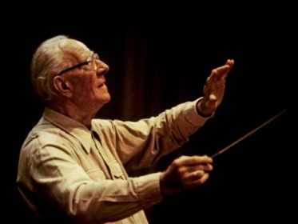
Картотека речевых игр с музыкальным сопровождением по системе К.Орфа.
Речевые игры – одна из форм творческой работы с детьми не только в развитии речи, но и в музыкальном воспитании. Музыкально-речевые игры основаны на взаимосвязи речи, музыки и движения, и в этом их особая польза для развития ребёнка, поскольку формирование движения у человека происходит при участии речи, а речи при участии движения.
Дети учатся с помощью тела: чем проще и короче песня, тем легче малышам выучить движения. Движения просто необходимы для развития ритма
Игры с использованием «ритмических блоков»
Игра «Эхо».
Педагог прохлопывает какую-нибудь ритмическую последовательность, а дети должны ее повторить, не меняя метра, темп вначале берется медленный, показ педагога должен быть выразительным. Если кто-то из детей повторяет неверно, то нужно еще раз воспроизводит этот ритм и вновь предлагает его повторить. Последовательность должна быть достаточно простой;

Позже эта игра может использоваться в движении, хлопки сочетаться с шагами, могут использоваться и другие звучащие жесты. Полезно эту игру иногда проводить с закрытыми глазами, особенно если используются разнообразные звучащие жесты. В процессе игры могут использоваться различные динамические оттенки. «Эхо» подходит для проработки длинных ритмических последовательностей,
1. «АПЛОДИСМЕНТЫ»
Одна из самых простых музыкальных игр – на запоминание прохлопанного ритма. Возможны несколько участников и ведущий. Первый из участников придумывает простейший ритм и прохлопывает его в ладоши. Следующий должен точно, без ошибки его повторить и придумать следующий ритм, который передается таким же образом дальше. И так по кругу.
Ритмы можно постепенно усложнять. Если кто-то не может повторить прохлопанный ритм с первого раза, ведущий должен попросить придумавшего этот ритм повторить его столько раз, сколько потребуется для отгадывания.
Игру можно постепенно усложнять, вводя в ритмический рисунок простейшие возгласы или слова, например: «И раз!», «Оле-оле-оле», «Раз, два, три» и т. д. Можно использовать какие-нибудь смешные присказки или поговорки, проговаривая их.
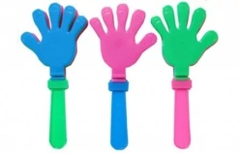
2. «СТУЧАЛКИ»
Более сложным примером игры является игра с применением каких-либо музыкальных инструментов, по чему можно стукнуть или чем можно произвести какой-либо шум, звон, дребезжание или даже шорох. Все подойдет: деревянные ложки, палочки, металлические столовые приборы, какие-нибудь трещотки, детские погремушки. Теперь мы развиваем и тембровую память. В игре участвуют несколько детей. Один из них, первый, должен придумать и «проиграть», то есть попросту простучать или пробренчать какой-либо ритм. Для начала используйте только два тембра. Например, железными палочками исполнитель должен часть рисунка отстучать по деревянной поверхности, а часть – по металлической. При повторении следующий участник может исполнить сначала просто ритм без изменения тембра, а потом как можно точнее проиграть с использованием тех же самых предметов и тембров тот же самый ритм с «перебивкой» тембра в тех же местах.
3. «БАРАБАН»
Бьют его, а он не злится,
Он гремит и веселится.
Потому что без битья,
Барабану нет житья.
Речевые упражнения

4. «ВЕСЕЛЫЙ ДОЖДИК»
Развитие чувства ритма. Дети берут инструменты (колокольчик, палочки и др.) и ритмично отмечают ритмическую пульсацию.
Дождик капнул на ладошку
- Кап-кап, кап-кап-кап!
На цветок и на дорожку
- Кап-кап, кап-кап-кап!
Застучал по крыше он
- Кап-кап, кап-кап-кап!
И раздался чистый звон
- Кап-кап, кап-кап-кап! -
А какая это шишка? протягивают ладошки вперед
-Я не знаю, - шепчет мишка. пожимают плечами
Научим мишку мы считать: Один, два, три, четыре, пять. дети загибают пальчики и считают их.
5. «МЯЧИК»
Вот какой, вот - какой дети сидят на местах
Мячик пестрый, - озорной. и смотрят, как ведущий
Никогда не плачет, - под песню ударяет мячом
По дорожке скачет. - об пол и ловит его.
Мяч в руках я подержу. - держит мяч и ходит перед
И ребяткам покажу. - детьми, показывая его малышам
Кому дать? Кому дать? Кто же будет мяч кидать?
Мячик Коленьке я дам. - дает мяч ребенку
Мячик Коля бросит сам. - ребенок кидает мяч обратно ведущему
Удар мячика приходиться на каждую сильную долю. Ребенок возвращает мяч после слов «бросит сам
6. «АИСТ И ЛЯГУШАТА»
Совершенствование прыжкового движения с продвижением вперед
Скачут, скачут лягушата - дети -лягушата прыгают
Скок-поскок, скок-поскок. - на двух ногах в произвольном направлении
Скачут бойкие ребята-
Прыг на кочку, под листок.
Аист вышел на болото - «лягушата» выполняют «пружинки»
Погулять, погулять. - вокруг аист ходит
Прячьтесь живо, лягушата, лягушата- приседают и не шевелятся
Чтоб не смог вас отыскать!, -аист ходит между ними, задевая рукой пошевелившихся На слова «...погулять, погулять / » должна быть небольшая пауза (остановка), голос при этом забирается вверх. Последняя фраза произноситься четко, с акцентом на каждое слово
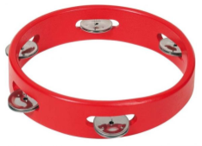
7. «БУБЕН»
Развитие чувства ритма. Эмоциональной отзывчивости на музыку.
Бубен, бубен, позвени. -Ведущий ходит перед
Ребятишек веселит, встряхивает бубен
Деточки играют в бубен ударяют.
Хлопай - раз и держит бубен перед
хлопай - два!
Интересная игра. ударяет ладошкой.
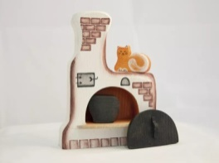
Танечка (Ванечка,...) играет, В бубен ударяет. Игра повторяется с другим участником
8. «КОТ НА ПЕЧИ» .
Кот на печи стучат кулачком
Сухари толчет
Кошка на лавке
Рубашку шьет.
Малые котята
На печке сидят
На печке сидят
Да, на котика глядят
. Все на котика глядят
Да, сухарики едят. Развитие мелкой моторики, чувства ритма
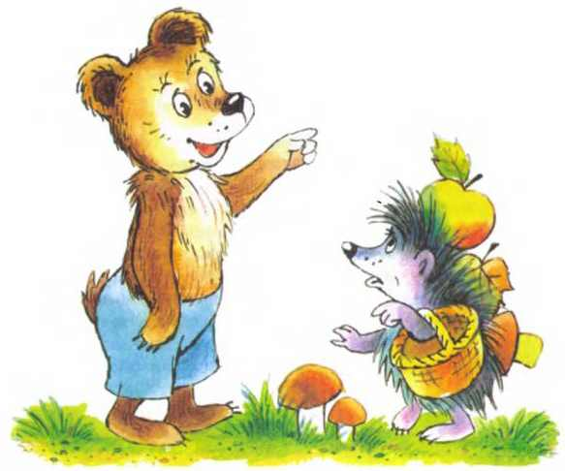
Щелкают зубками Методические рекомендации Текст произносится на распев На 1-е две строчки движения ритмичные. На 2-е две строки - движения плавные «тянем ниточку». Слова «малые котята на печке сидят» следует произносить в ускоренном темпе.
9. «ЕЖИК»
Развитие ритмической координации, выразительности движений, способности координировать движения с музыкой и текстом, развитие внимания. Дети встают в круг, взявшись за руки. Ежи сидит в центре круга.
Жил в лесу колючий ежик, -да, да, да. идут по кругу
Был клубочком и без ножек, да, да, да.
Не умел он хлопать - качают головой
Хлоп-хлоп-хлоп. Хлопки.
Не умел он топать- качают головой топ-топ-топ. притопы
Не умел он прыгать качают головой
Прыг- прыг-прыг. прыжки на двух ногах
Только носом шмыгал- качают головой
Шмыг-шмыг-шмыг. показать пальчиком нос
В лес ребята приходили, да, да ,да. те
И ежа плясать учили, да, да, да.
Научили хлопать - хлоп, хлоп ,хлоп.
Научили топать - топ, топ, топ.
Научили прыгать - прыг, прыг, прыг
А он их.. носом шмыгать, шмыг, шмыг, шмыг
10. «ДОЖДИК, ЛЕЙ!»
развитие эмоциональной сферы, координации движений.
Дождик, лей, лей, лей. Помахивают кистями рук
На меня и на людей. Руки к груди и разводят в стороны
На людей по ложке, ладошки сложены в «ложки»- углубления
На меня по крошке, руки к груди и пальцы сложены в щепотку
А на б-а-бу - Ягу Руками схватиться за голову, покачать головой
Лей по целому ведру. Руки бросить вниз с наклоном туловища
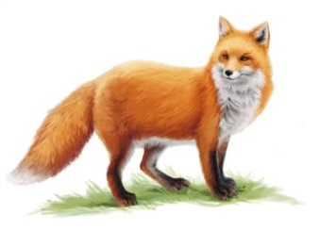
11. «Шла лисица»
Шла лисица вдоль тропинки,
Топ, топ, топ, топ.
И несла грибы в корзинке:
Топ, топ, топ, топ.
Пять опят и пять лисичек,
Да-да-да, да-да-да.
Для лисят и для лисичек
Как всегда

12. "ИМЕНА"
Лена, Катя, Миша, Вова и Иван
Забрались с ногами на диван.
Лёша и Петя, Натали и Глеб
Уплетают свежий белый хлеб.
Уплетают вместе белый хлеб.
Начинают работу над этой моделью с установления метрического пульса самыми простыми способами: вместе с детьми выполняем шлепки по коленям. На этом фоне начинаю выразительно и ритмично декламировать текст. Затем предложить детям повторять текст по фразам, как эхо. При повторениях ревой игры предлагаю детям декламировать текст по-разному: громко, как рассказчик; тихо, как ябеда; писклявым голосом; басом ит.д. Когда текст будет выучен и произноситься детьми свободно и легко, можно добавить движения: метрические шаги по залу врассыпную, по кругу с различными вариантами остановок, приседаний, поворотов ...

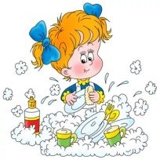
13. "РАБОТНИКИ"
Катя и Мишенька встали с утра
Сразу у них закипели дела:
Кошку помыть и постричь воротник,
Катя успела и брат озорник.
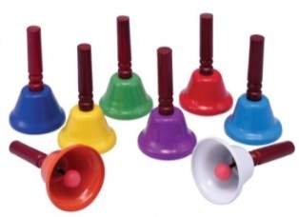
Данная модель позволяет детям почувствовать трёхдольную пульсацию. Начинаем с простого - тихих хлопков. На их фоне выразительно рассказываем историю про шалунов, чтобы дети поняли шуточный характер текста. Добавляем лёгкое покачивание вправо-влево на каждый такт. Затем выполняем лёгкие шаги по кругу, подчёркивая паузы двумя хлопками, не останавливая при этом движения. Можно двигаться змейкой, обходя поставленные стулья, кегли.
14. "КОЛОКОЛЬЦЫ"
Колокольцы-бубенцы раззвонились удальцы
Диги-диги, диги-дон, угадай, откуда звон?
Для исполнения этой русской народной потешки желательно иметьмаленькие колокольчики, бубенчики. Потешку можно представить как игру: выбирают водящего, который сидит в центре с завязанными глазами. Дети бегут с колокольчиками по кругу и поют первую строфу. Затем останавливаются, исполняют конец потешки, звеня колокольчиками, прячут их за спину. По безмолвному знаку педагога один из детей звонит в свой колокольчик, водящий пытается найти его по звуку.
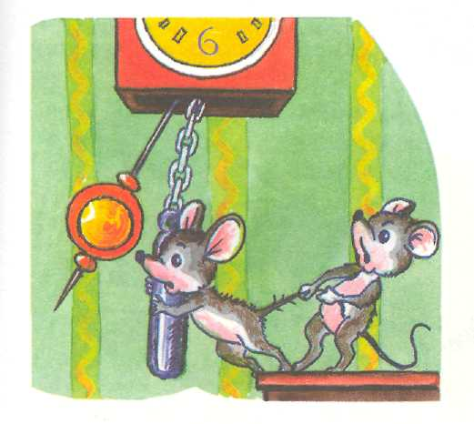

15. "МЫШКИ"

Вышли мышки как-то раз
Поглядеть который час:
Раз, два, три, четыре!
Мышки дёрнули за гири.
Вдруг раздался страшный звон:
Бом, бом, бом, бом!
Убежали, убежали, убежали мышки вон!
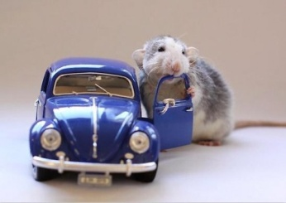
Потешку можно разучивать сразу с движением как маленькую театрализованную сценку. Сюжет очень прост: мышки крадутся тёмной ночью к часам, останавливаясь и прислушиваясь к шорохам (шорохи можно изобразить бумагой, тканью, голосом и т.д.) Бесстрашные мышки смело дёрнули за гири… Ужас, который они пережили от громкого звона часов, вполне соответствует скорости, с которой они убегают с места происшествия… Проиграв эту сценку несколько раз со всей группой, включаем аккомпанемент. Для боя часов подойдут немузыкальные предметы: сковорода, крышка от кастрюли и т.д.

16. "ФОКУС-ПОКУС"
Фокус покус, трали-вали,
Едет мышь на самосвале
Ты чего же это, мышь,
Сверху вниз на нас глядишь?
Кыш! Кыш! Кыш!

Потешка может быть использована с детьми младшего возраста. Сюжет прост: мышка ездит внутри круга с рулём в руках и убегает, когда её пугают. Слова "Кыш!, "Кыш!" можно озвучить каким-нибудь инструментом, например бубном.
17. ЛИСТОПАД
Осень, осень! Листопад! Ритмичные хлопки.
Лес осенний конопат. Щелчки пальцами.
Листья рыжие шуршат Трут ладошку о ладошку.
И летят, летят, летят! Качают руками.
18. ДОЖДЬ
Дождь, дождь, дождь с утра. Хлопки чередуются со шлепками по коленям.
Веселится детвора! Лёгкие прыжки на месте.
Шлеп по лужам, Притопы.
Шлеп-шлеп.
Хлоп в ладоши, Хлопки.
Хлоп-хлоп.
Дождик, нас не поливай, Грозят пальцем.
А скорее догоняй!
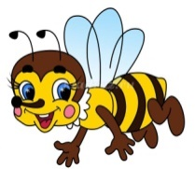
Убегают от «дождика"
19. Пчёлы водят хоровод
Водят пчелы хоровод – Дети топают на месте.
Брум, брум. Хлопки «тарелочками».
В барабан ударил кот – Имитируют пальцами игру на барабане.
Трум, трум. Стучат кулачком о кулачок.
Стали мыши танцевать – Выставляют ногу на пятку.
Тир – ля – ля.
Так, что начала дрожать Кружатся дробным шагом.

Вся земля. Хлопают в ладоши.\
20. «ВЕТЕРОК»
Ветерок листвой шуршит:
Шу-шу-шу, шу-шу-шу. Дети потирают ладонь о ладонь.
В трубах громко он гудит: Хлопают над головой руками.
У-у-у, у-у-у.
Поднимает пыль столбом-
Бом-бом-бом, бом-бом бом. Топают ногами.
Дует он везде, кругом-
Гом-гом-гом, гом-гом-гом. Переступают, повернувшись вокруг себя.
Может вызвать бурю он-
Страх-страх, страх-страх. Руки в стороны, делают вращательные движения.
Не удержится и слон-
Ах-ах, ах-ах. Покачивают головой.

21. «ЕЖИК»
По сухой лесной дорожке —
Топ-топ-топ — топочут ножки.
Ходит, бродит вдоль дорожек
Весь в иголках серый ежик.
Ищет ягодки, грибочки
Для сыночка и для дочки.
Если подкрадется волк —
Превратится еж в клубок.
Ребята стоят, слегка согнувшись. Руки, согнутые в локтях, — перед грудью, кисти рук опущены вниз. Ноги, слегка согнутые в коленях, делают мелкие частые шажки. «Собирают ягодки» — кончики пальцев соединяются, «срывают ягоды». Сворачиваются на полу клубком.

22. «КАПЛИ»
Капля — раз!
Капля — два Капли медленно сперва.
Стали капли ударять,
Капля каплю догонять.
А потом, потом, потом
Все бегом, бегом, бегом.
До свиданья, лес густой!
Побежим скорей домой!
Удары ладонями обеих рук по коленям половинными длительностями, четвертями, восьмыми.

23. «МЕДВЕЖАТА»
Медвежата в чаще жили, головой своей крутили:
Вот так и вот так, еще эдак, еще так.
Медвежата мед искали,
Дружно дерево качали:
Вот так и вот так,
Дружно дерево качали.
Вперевалочку ходили
И из речки воду пили:
Вот так и вот так
Они из речки воду пили.
А потом они плясали,
Дружно лапы поднимали:
Вот так и вот так

Дружно лапы поднимали.

24. «Ежик и барабан»
С барабаном ходит Ежик. Бум-бум-бум!
Целый день играет ежик:
Бум-бум-бум!
С барабаном за плечами...
Бум-бум-бум!
Ежик в сад забрел случайно.
Бум-бум-бум!
Очень яблоки любил он.
Бум-бум-бум!
Барабан в саду забыл он.
Бум-бум-бум!
Ночью яблоки срывались,
Бум-бум-бум!
И удары раздавались:
Бум-бум-бум!
Ой, как зайчики струхнули!
Бум-бум-бум!
Глаз до зорьки не сомкнули!
Бум-бум-бум!
На слова «Бум-бум-бум!» дети равномерно ударяют ладонями по коленям.
25. «Веселый бубен»
Дети встают в круг и передают друг другу бубен под слова:
Побежал веселый бубен
Быстро-быстро по рукам,
У кого веселый бубен.
Тот сейчас сыграет нам!
Ребенок, у которого на окончание текста оказался бубен, играет на нем плясовую, а все дети произвольно танцуют.
26. «Веселые музыканты»
Играет кот на скрипке: Имитировать игру на скрипке.
Тили-ли! Тили-ли! Прохлопать ритм в ладоши.
На блюде пляшут рыбки: волнообразные движения кистями рук.
Хлюп-хлюп, люли! Два хлопка по коленям, два хлопка в ладоши — 2 раза.
Хлюп-хлюп, люли! Танцуют чашки, блюдца:
«Фонарики».
Дзинь-дзинь, хо-хо!
Дзинь-дзинь, хо-хо!
Два «фонарика» над головой, два скользящих удара ладонью о ладонь («тарелочки») — 2 раза.
А лошади смеются:
Постукивать пятками об пол, руки как бы держат вожжи.
И-и-и-го-го! И-и-и-го-го!
На «И-и...» поднять обе руки вверх, пальцы сжаты в кулаки; на «го-го» — опустить их вниз.
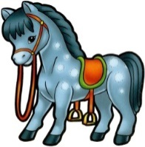
27. «ЛОШАДКА»
Скок, лошадка, скок, скок!
По дорожке — цок, цок!
Четвертными длительностями ударять поочередно ладонями по коленям.
Цок да цок — стучат копытца,
Восьмыми хлопать в ладоши.
Цок да цок — лошадка мчится.
А по ямкам, по овражкам — Тюх-тюх-тюх, тюх-тюх-тюх!
Перетопы ногами в ритме четверть-четверть половинная.
А по кочкам, а по кочкам —
Бух, бух, бух, бух! Половинными длительностями ударять кулачками по коленям.

28. «Кто как ходит»
Кошка ходит по-кошачьи, пружинящий шаг.
Ходит крадучись она.
А собака по-собачьи - ходьба с высоким подъемом колена.
Ходит, гордости полна.
По-утиному утенок
Чуть вразвалочку идет.- шаг на всей стопе, слегка покачиваясь из стороны в сторону.
По- козлиному козленок - подскоки.
Скачет рожками вперед.
По- слоновьи ходит слон, - ходьба, опираясь на ступни и ладони.
Тяжело ступает он.
По-гусиному — гусята- ходьба в полуприседе.
Важно шествуют шажком.
А по улице ребята —
Бег с постепенным переходом на ходьбу.
Кто вприпрыжку, кто пешком. (В. Степанов)

Речевые игры с музыкальными инструментами
29. Матрешки и Петрушка
Вот пришли веселые матрешки. Тук – тук! (ложки)
Принесли нам расписные ложки. Тук – тук!
Мы на ложках заиграли.
Туки – туки! Туки – тук!
Наши ложки заплясали.
Туки – туки! Тук – тук – тук!

Вот бежит приятель наш Петрушка, Трень – трень.(трещотки и погремушки)
Он принес ребятам погремушки, Трень – трень.
Погремушки зазвенели – Трень – трень – трень! (погремушки)
Звонко песенку запели – Трень – ди, трень – ди!
Тук – тук, туки – тук,(молоточки ли палочки)
Трень – трень – трень – ди – трень!
Будет весело играть (все вместе)
Наш оркестр целый день!

30. Шур – шур –песенка
В тиши шуршунчики шуршат:
Шур-шур, Шур-шур, Шур-шур.
Они похожи на мышат.
Шур-шур, Шур-шур, Шур-шур. Дети играют на «шуршунчиках» - султанчиках с бумажными или полиэтиленовыми полосками.
А где-то спит мурлыка-кот.
Мур-мур, мур-мур, мур-мур.
Во сне он песенку поет:
-Мур-мур, мур-мур, мур-мур.
Дети перебирают струны цитры или арфы.
Шур-шур! Мур-мур!
Шур-шур, Мур-мур!
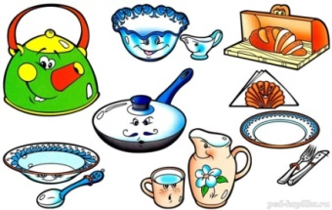
31. Кухонный оркестр
Наш повар Василий
На кухню пришел.
Он главный, он сильный,
Он – как дирижер!
Огромным половником только взмахнет –
Оркестр посудный тотчас запоет:
Кастрюли огромные – бом-бом!
Бидоны бездонные – дон-дон!
Чашки для чая – тинь-тинь!
Сковородка большая – динь-динь!
Вилки и ложки – там-там!
Тарелки и плошки – бам-бам, бам-бам.
Оркестр играет у нас интересный,
А борщ получается – просто чудесный!

